Projet Fin de module
En vue de l’obtention du
2AP
Matière : Programmation Avancée et Structures de Données
Sujet
Gestion des tâches
Objectif général : Gérer une liste de tâches à faire avec des priorités.
Elaboré par :
BAKIROU EL MAHDI
ZAIDANY YASSINE
Encadré par :
Mr. Achraf Zahid

Année universitaire : 2024/2025
Dédicaces
Toutes les lettres du monde ne suffiraient à trouver les mots justes…
Tous les mots ne sauraient exprimer pleinement notre gratitude, notre respect et notre reconnaissance.
À Dieu, que Sa bénédiction vous accorde une longue vie remplie de bonheur.
À nos chers parents, en remerciement pour leur amour inconditionnel, leur patience, leur soutien indéfectible et tous les sacrifices consentis pour notre réussite.
À tous nos ami(e)s, avec qui nous avons partagé aussi bien les moments de joie que ceux de difficulté, merci pour votre présence sincère.
Et enfin, à toutes celles et ceux qui nous ont généreusement offert de leur temps, de leur savoir et de leur bienveillance pour faire de ce projet de fin d’études une réussite.

Remerciement
Au terme de ce travail, nous tenons à exprimer notre profonde gratitude aux chers professeurs et aux intervenants professionnels responsables de notre formation, et plus particulièrement au professeur encadrant, qui nous a donné une idée sur quel type de solution nous allons faire avec une chance précieuse de choisir n'importe quel sujet sur lequel nous voudrions travailler, et n'importe quelles technologies par lesquelles nous voudrions réaliser l'idée.
Nous tenons également à remercier vivement tous ceux qui nous ont aidé durant cette période pour réaliser notre projet dans les meilleures conditions, qui nous apportent une aide précieuse par leurs suggestions et leurs conseils techniques et professionnels.
Que tous ceux qui ont contribué de près ou de loin à la réalisation de ce travail trouvent ici l’expression de nos sincères gratitudes.

Résumé
L’objectif principal de ce projet de fin d’études est de développer une application en langage C permettant de gérer efficacement une liste de tâches à faire, en tenant compte de leur priorité et de leur statut. Ce système propose plusieurs fonctionnalités essentielles : l’ajout, la modification, la suppression, la recherche et le tri des tâches. Le projet repose sur l’utilisation de structures de données dynamiques adaptées : une liste doublement chaînée pour stocker les tâches, une pile pour gérer l’annulation des suppressions, et une file de priorité pour classer les tâches selon leur urgence. L’accent a été mis sur l’optimisation de la mise à jour des priorités et sur l’intuitivité de l’interface utilisateur textuelle. Ce projet illustre parfaitement l’application des concepts de base de la programmation en C, ainsi que la maîtrise des structures de données.
Mots clés : gestion des tâches, liste doublement chaînée, file de priorité, pile, C, structures de données, tri, interface en ligne de commande.

Sommaire
- Sommaire 5
- Introduction 6
Présentation du contexte, objectifs et justification du choix technologique (langage C et structures dynamiques).
- Chapitre 1 : Problématique et cadre général du projet 7
1.1. Contexte
1.2. Cahier des charges
• Objectifs du projet
• Solution proposée
• Besoins fonctionnels
• Besoins non-fonctionnels
• Contraintes
- Chapitre 2 : Analyse et conception de l’application 10
2.1. Méthodologie utilisée
• Présentation d’UML
• Modèles UML utilisés (activité, objet, classes)
2.2. Capture du fonctionnel et analyse
• Acteurs du système
2.3. Choix technologiques et outils de développement
• Environnement de développement
• Langages et bibliothèques utilisés
- Chapitre 3 : Structures et fonctions principales utilisées 15
3.1. Structures de données
• Structure Tache
• Liste doublement chaînée
• Pile d’annulation
• File de priorité
3.2. Fonctions principales
• Création et ajout de tâche
• Suppression et annulation
• Modification et recherche
• Affichage et tri par priorité
- Conclusion 18
Bilan du projet, apports pédagogiques, et perspectives d’amélioration.
- Webographie 19
Références en ligne et outils utilisés.

Introduction
Dans le contexte actuel, marqué par une multiplication des activités et une exigence croissante d'organisation, la gestion efficace des tâches est devenue essentielle, aussi bien dans la vie professionnelle que personnelle. De nombreuses personnes rencontrent des difficultés à planifier, hiérarchiser et suivre leurs tâches quotidiennes, ce qui peut conduire à une perte de productivité et à un stress accru.
Ce projet de fin du module s’inscrit dans cette problématique : il propose le développement d’une application simple et efficace en langage C permettant de gérer une liste de tâches, en tenant compte de leur priorité et de leur statut. Ce système offre les fonctionnalités de base d’un gestionnaire de tâches, notamment l’ajout, la modification, la suppression, la recherche, le tri et l’annulation des suppressions.
Le choix du langage C, bien qu’exigeant en termes de gestion mémoire, a été motivé par sa robustesse et la volonté d’approfondir la maîtrise des structures de données dynamiques telles que la liste doublement chaînée, la pile, et la file de priorité. Ces structures permettent une gestion souple et performante des opérations liées aux tâches.
L’objectif principal est donc de concevoir une solution qui simule un système de gestion de tâches cohérent, tout en respectant des contraintes de simplicité, d'efficacité et de clarté du code. Ce projet se veut également un exercice d’application concrète des compétences acquises en algorithmique et en programmation structurée.
Dans les chapitres suivants, nous exposerons la problématique du projet, ses spécifications techniques et fonctionnelles, la conception de la solution, ainsi que les détails de son implémentation. Enfin, nous analyserons les résultats obtenus et proposerons des pistes d’amélioration possibles.

Chapitre 1 : Problématique et cadre général du projet

Contexte
La gestion des tâches est un besoin essentiel dans la vie quotidienne et professionnelle. Elle permet de mieux organiser son travail, de suivre les activités à réaliser et de respecter les priorités.
Ce projet s’inscrit dans un cadre pédagogique et a pour objectif de développer une application simple de gestion de tâches en langage C. Il s’appuie sur des structures de données dynamiques telles que la liste doublement chaînée, la pile et la file de priorité.
L’application propose une interface en mode console, facile à utiliser, permettant d’ajouter, modifier, supprimer, rechercher et trier des tâches selon leur priorité.

Cahier des charges

1. Objectifs du projet
L’objectif principal de ce projet est de concevoir et développer une application en langage C permettant de gérer une liste de tâches, en prenant en compte leur description, leur priorité, et leur statut (en cours, terminée, etc.).
L’application doit offrir des fonctionnalités de base telles que l’ajout, la suppression, la modification, la recherche et le tri des tâches.

2. Solution proposée
La solution proposée est un programme en mode console utilisant des structures de données adaptées :
- Une liste doublement chaînée pour stocker les tâches.
- Une pile pour annuler la dernière suppression.
- Une file de priorité pour trier les tâches selon leur urgence.
L’interface doit rester simple, intuitive et facile à manipuler pour tout utilisateur.

3. Besoins fonctionnels
- Ajouter une tâche avec une priorité.
- Modifier les informations d’une tâche.
- Supprimer une tâche.
- Rechercher une tâche par sa description.
- Annuler la dernière suppression.
- Trier les tâches selon leur priorité.
- Afficher la liste des tâches.

4. Besoins non-fonctionnels
- Interface conviviale en ligne de commande.
- Exécution rapide des opérations.
- Utilisation optimale de la mémoire.
- Code structuré, commenté et maintenable.

5. Contraintes
- Développement en langage C uniquement.
- Utilisation exclusive des structures de données dynamiques (liste, pile, file).
- L’application doit fonctionner sans interface graphique.
- Respect des bonnes pratiques de programmation

Chapitre 2 : Analyse et conception de l’application

Méthodologie utilisée
Avant de se lancer en phase du codage il faut toujours organiser les idées, les documenter, puis organiser la réalisation en définissant ses modules et ses étapes. Cette démarche est antérieure à l’écriture que l’on appelle modélisation.
La modélisation consiste à créer une représentation virtuelle d’une réalité de telle façon à faire ressortir les points auxquels on s’intéresse.
Notre choix est porté sur le langage UML puisqu’il convient pour toutes les méthodes objet et se prête bien à la représentation de l’architecture du système.

Présentation d’UML
UML (Unified Modeling Language) est un langage de modélisation unifié qui permet de modéliser une telle application logicielle d’une façon standard dans le cadre de conception orienté objet.
UML est constitué d’un ensemble de schémas, appelés diagrammes, qui donnent chacun une vision différente du projet à traiter. Il nous fournit donc des diagrammes pour représenter le logiciel à développer : son fonctionnement, sa mise en route, les actions susceptibles d’être effectuées par le logiciel, etc.
Réaliser ces diagrammes revient donc à modéliser les besoins du logiciel à développer.

Modèles d'UML utilisés
Pour créer notre projet, nous avons utilisé les diagrammes suivants:
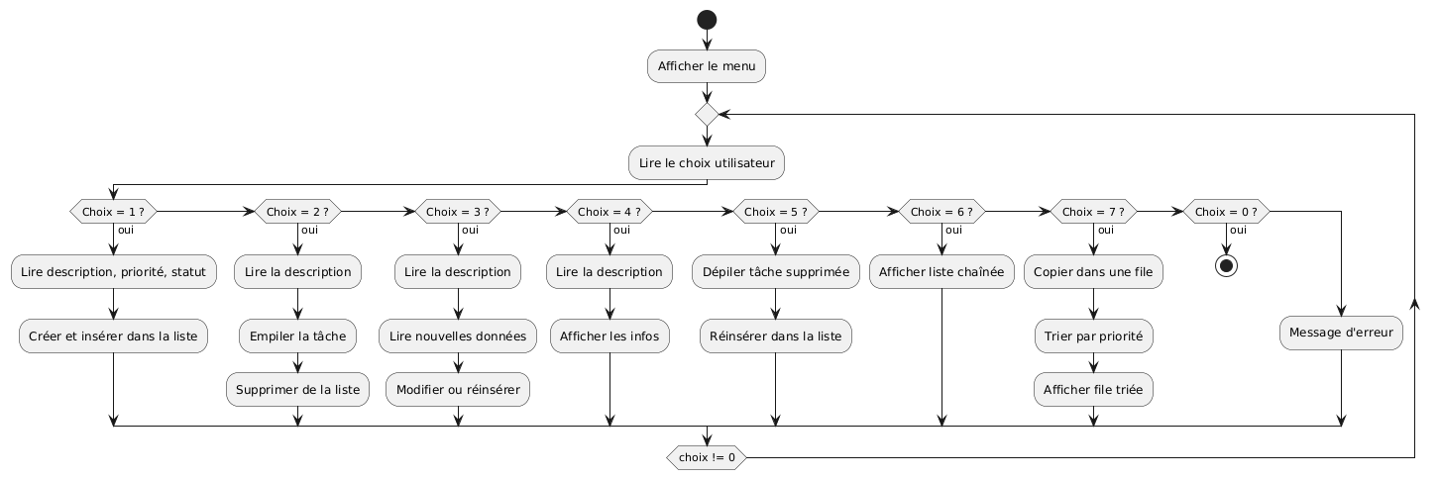
- Diagramme d’activité :
• But : Modélise le flux de contrôle ou de traitement (logique métier).
• Utilité :
- Représente le déroulement du menu principal.
- Illustre les différents choix de l’utilisateur et leurs effets (ajouter, supprimer, trier…).
- Aide à comprendre les scénarios d’utilisation.

- Diagramme d’objet :
• But : Montre une vue d’instantané du système en cours d’exécution, avec des objets concrets.

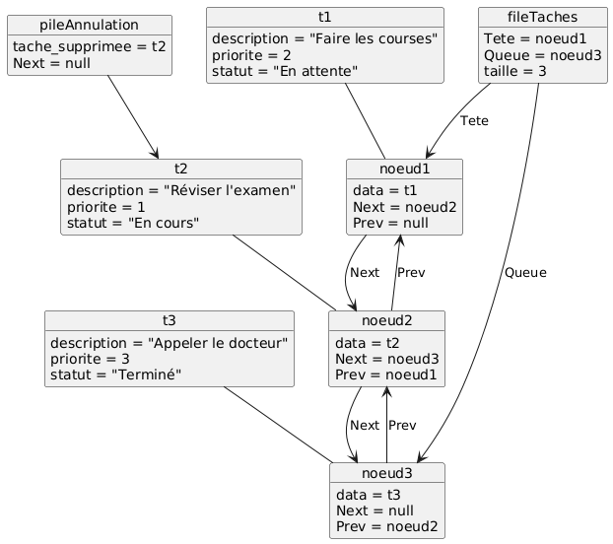
• Utilité :
- Visualise des objets instanciés (ex : t1, noeud1, pileAnnulation).
- Aide à comprendre la mémoire et les liens réels entre objets.
- Utile pour le débogage ou les tests.

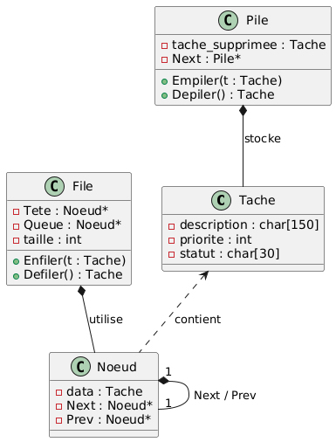
- Diagramme de classes :
• But : Décrit la structure statique du système (les classes, leurs attributs, méthodes, et relations).
• Utilité :
- Organise ton code en objets.
- Clarifie les relations entre les entités : Tache, Noeud, File, Pile.
- Aide à concevoir l'architecture orientée objet.

- Capture du Fonctionnel et Analyse
Les acteurs de notre projet

Utilisateur (principal acteur humain)
- Rôle : Utilise l’interface du programme pour gérer ses tâches.
- Actions possibles :
  - Ajouter une tâche
  - Modifier ou supprimer une tâche
  - Rechercher une tâche
  - Afficher toutes les tâches
  - Trier les tâches
  - Annuler une suppression

2. ⚙️ Système de gestion des tâches (acteur système implicite)
- Rôle : Gère les opérations internes en réponse aux actions de l'utilisateur.
- Responsabilités :
  - Stocker les tâches dans une liste doublement chaînée
  - Gérer les priorités via une file
  - Enregistrer les suppressions dans une pile
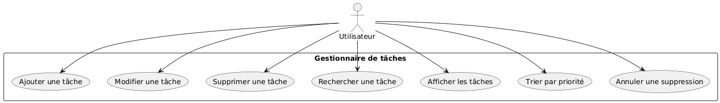
  - Assurer l'intégrité des données lors des modifications

Choix Technologiques Et Outils De Développement

Les logiciels et les outils
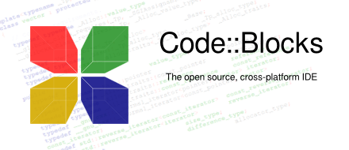
Code::Blocks est un environnement de développement intégré (IDE) libre, open-source et multiplateforme, principalement conçu pour le langage C/C++.

Les langages et les Framework utilisés
Langages de programmation et bibliothèques :
- C :
Le projet est principalement développé en langage C, un langage de bas niveau puissant et performant, adapté pour la gestion fine de la mémoire et les structures de données telles que les listes chaînées, les piles et files utilisées dans notre gestion de tâches.

Utilisation de la bibliothèque standard C (stdio.h, stdlib.h, string.h) pour la gestion des entrées/sorties, allocation dynamique et manipulation de chaînes.

Chapitre 3 : Structures et fonctions principales utilisées
Dans ce chapitre, nous présentons les principales structures de données et fonctions qui constituent le cœur de notre système de gestion des tâches.

3.1. Structures de données

3.1.1. Structure Tache
Cette structure représente une tâche avec les informations essentielles :
typedef struct Tache {
char description[150];
int priorite;
char statut[30];
} Tache;
- description : texte décrivant la tâche.
- priorite : entier représentant la priorité (plus la valeur est basse, plus la priorité est élevée).
- statut : état actuel de la tâche (par exemple, "en cours", "terminée").

3.1.2. Liste doublement chaînée (Noeud)
La liste stocke les tâches triées selon leur priorité :
typedef struct Noeud {
Tache data;
struct Noeud* Next;
struct Noeud* Prev;
} Noeud;

typedef Noeud* list;
Chaque nœud contient une tâche et deux pointeurs vers les nœuds suivant et précédent.

3.1.3. Pile pour annulation (Pile)
Utilisée pour stocker les tâches supprimées, permettant d’annuler la dernière suppression :
typedef struct Pile {
Tache tache_supprimee;
struct Pile* Next;
} Pile;

typedef Pile* pile;

3.1.4. File d’attente (File)
Représente une file de tâches, notamment pour les opérations de tri :
typedef struct File {
list Tete;
list Queue;
int taille;
} File;

typedef File* file;

3.2. Fonctions principales

3.2.1. Création d’une nouvelle tâche (newTache)
Alloue un nouveau nœud avec une tâche donnée :
list newTache(Tache T);

3.2.2. Ajout d’une tâche (AjouTache)
Insère une tâche dans la liste triée par priorité :
list AjouTache(list head, Tache T);

3.2.3. Suppression d’une tâche (Supprim)
Supprime une tâche identifiée par sa description, en sauvegardant la tâche supprimée dans la pile d’annulation :
list Supprim(list head, char descr[], pile *P);

3.2.4. Modification d’une tâche (Modifier)
Modifie une tâche existante et réinsère la tâche modifiée pour maintenir l’ordre par priorité :
list Modifier(list head, char descr[], Tache T);

3.2.5. Recherche d’une tâche (Recherche)
Retourne la tâche correspondant à une description donnée :
Tache Recherche(list head, char descr[]);

3.2.6. Annulation de la dernière suppression (annulerSuppr)
Restaure la dernière tâche supprimée à partir de la pile et la réinsère dans la liste :
list annulerSuppr(list head, pile* P);

3.2.7. Affichage de la liste des tâches (afficherListe)
Affiche toutes les tâches avec leurs détails (description, priorité, statut) :
void afficherListe(list head);

3.2.8. Gestion de la file et tri par priorité (creerFile, Enfiler, Defiler, trierParPriorite)
Fonctions pour gérer une file d’attente de tâches et trier les tâches selon leur priorité.

Ce chapitre constitue la base fonctionnelle pour la manipulation efficace des tâches, avec des structures adaptées à la gestion dynamique et ordonnée des données.

Conclusion
Ce projet de gestion des tâches a permis de concevoir et d’implémenter un système efficace pour organiser, modifier, supprimer et restaurer des tâches en fonction de leur priorité. En utilisant des structures de données dynamiques comme les listes doublement chaînées, les piles et les files, nous avons assuré une gestion flexible et performante des tâches.
Les fonctions principales développées garantissent la maintenance de l’ordre des priorités, la possibilité d’annuler des suppressions, ainsi qu’une interface simple pour interagir avec la liste des tâches. Ce travail offre une base solide qui peut être enrichie avec des fonctionnalités supplémentaires, comme la gestion multi-utilisateur ou une interface graphique.
Enfin, cette réalisation illustre l’importance du choix des structures de données adaptées et des algorithmes efficaces pour répondre aux besoins spécifiques d’une application, tout en assurant la modularité et la maintenabilité du code.
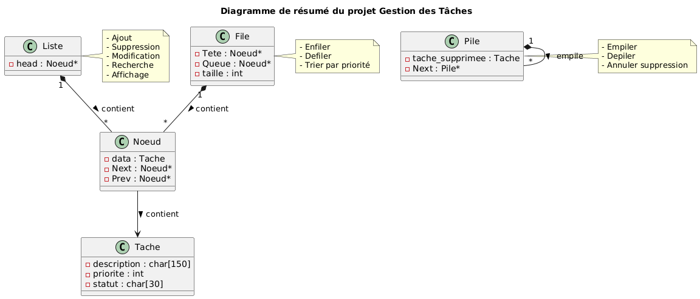

Webographie
- Microsoft Edge
- github.com
- PlantUml

